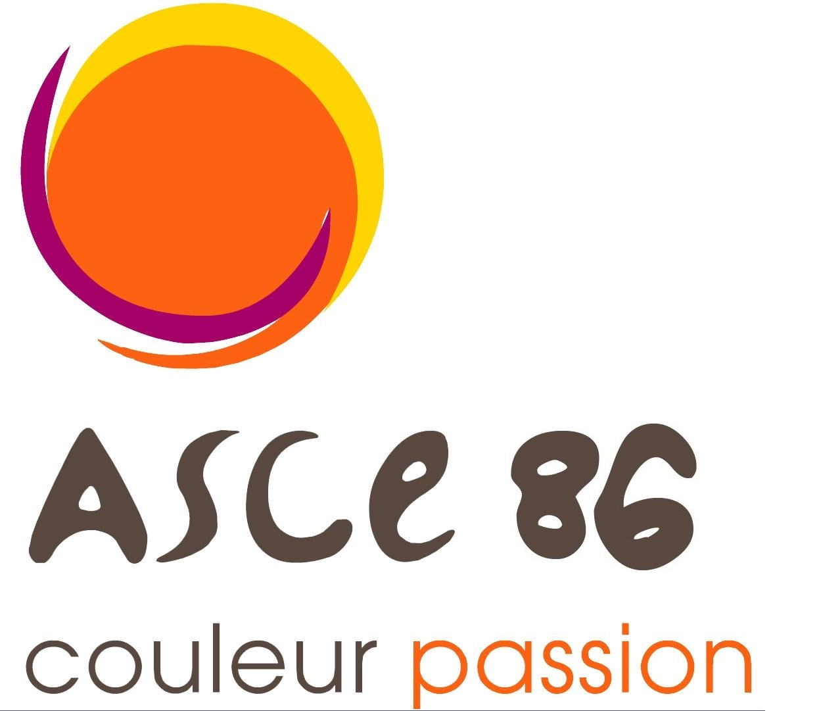

Fêtes des mères
Et Fêtes des pères

Nombreux coffrets et parfums

L'ASCE vous propose de bénéficier de prix préférentiels sur les plus
grandes marques de parfums mais également des produits de
beauté, de soin et de maquillage

Vous avez jusqu’au :

Mercredi 14 mai 2025
pour m’adresser votre commande

accompagnée de votre règlement à l’ordre de l’ASCE 86

Isabelle FOURRÉ – DDT/SEB– 05.49.03.13.61

20 rue de la Providence– 86020 Poitiers

Aucun produit ne sera échangé

(pour toute commande être à jour de sa cotisation)

Pour faciliter la communication,n’oubliez pas de me joindre votre n° de téléphone et également le site sur lequel vous travaillez (ddt, dreal, dirco,...) Merci
BULLETIN DE COMMANDE

Nom – Prénom :

Entité/Service :

N° adhérent :

Mel et Tél. bureau :

Page | Référence article | Quantité | Montant
TOTAL

Aucun produit ne sera échangé

Pour toute commande vous voudrez bien retourner le bulletin d’inscription, jusqu’au Mercredi 14 mai 2025:

Isabelle FOURRE – DDT/SEB
20 Rue de la Providence
86020 POITIERS CEDEX
Tél :05.49.03.13.61 & mail : isabelle.fourre@vienne.gouv.fr

accompagné du règlement à l’ordre de l’ASCE 86.

